Kako bi obilježio Međunarodni dan slobode pristupa informacijama, TI BiH organizuje konferenciju koja će staviti fokus na dostupnost ugovora o djelu u institucijama u Bosni i Hercegovini i regionu, skupa sa analizom transparentnosti zakonodavne procedure u BIH i susjednim zemljama, kao i na učešće građana u procesima odlučivanja u skladu sa principima Partnerstva za otvorenu vlast (Open Government Partnership-OGP).

Glavni cilj konferencije je prezentovati nalaze istraživanja o ugovorima u BiH institucijama, te utvrditi postojeće okolnosti kada je riječ o dostupnosti ovakvih ugovora u državi i regionu, kao i steći uvid u upoznatost institucija i organizacija civilnog društva sa mogućnostima međusobne saradnje u skladu sa principima Partnerstva za otvorenu vlast i posebnim fokusom na proces akcionog planiranja.

Konferencija će okupiti predstavnike institucija i civilnog društva iz BiH i regiona, međunarodnih organizacija i medija i održaće se u ponedeljak, 29.9.2014. u hotelu Europa u Sarajevu, sa početkom u 10.00 časova. Dnevni red Konferencije se nalazi u prilogu.

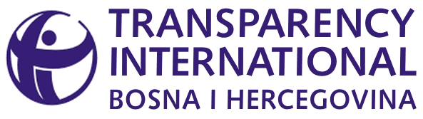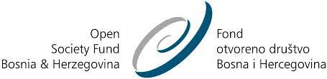

Konferencija povodom obilježavanja Međunarodnog dana slobode pristupa informacijama
29.09.2014, hotel Europa, Sarajevo

Dnevni red

9.45 -10.00 | Registracija učesnika
10.00 – 10.05 | Pozdravna riječ; Dobrila Govedarica, Fond otvoreno društvo Bosna i Hercegovina (TBC)
10.05 – 10.10 | Pozdravna riječ; Lejla Ibranović, Transparency International BiH
10.10 – 10.25 | Predstavljanje nalaza istraživanja TI BiH – dostupnost ugovora o djelu u institucijama u BiH; Marko Vujić, Transparency International BiH
10.25- 10.40 | Ugovori o djelu kao specifičnost u proceduri zapošljavanja; Mirjana Popović, Centar za istraživačko novinarstvo
10.40 – 10.55 | Javna uprava i ugovori o djelu - iskustva Crne Gore; Milena Milošević, Institut Alternativa, Podgorica
10.55 – 11.10 | Transparentnost ugovora o djelu – iskustva Hrvatske; Ladislav Tomičić, novinar i analitičar
11.10– 11.30 | Diskusija
11.30 - 11.50 | Kafe-pauza
11.50 – 12.00 | Prezentacija TI BiH analize o transparentnosti zakonodavnih procedura u BiH i regionu; Maja Branković, Transparency International BiH
12.00 – 12.10 | Istraživanje upoznatosti institucija i civilnog društva sa specifičnostima saradnje u okviru Partnerstva za otvorenu vlast
12.10– 12.50 | Akcioni plan kao zajednički mehanizam institucija i civilnog društva – praktični primjeri; Nermina Voloder, Analitika i Maja Branković, Transparency International BiH
12.50 – 13.15 | Diskusija
13.15 | Ručak

